06.03.2019 г. №252-П
РОССИЙСКАЯ ФЕДЕРАЦИЯ
ИРКУТСКАЯ ОБЛАСТЬ
УСТЬ-КУТСКИЙ РАЙОН
МУНИЦИПАЛЬНОЕ ОБРАЗОВАНИЕ
«ГОРОД УСТЬ-КУТ»
ГЛАВА
ПОСТАНОВЛЕНИЕ

О ВНЕСЕНИИ ИЗМЕНЕНИЙ В ПОСТАНОВЛЕНИЕ № 77-П от 29.01.2019г. «ОБ УТВЕРЖДЕНИИ СХЕМЫ РАЗМЕЩЕНИЯ СЕЗОННЫХ АТТРАКЦИОНОВ; ПЕРЕДВИЖНЫХ ЦИРКОВ, ПЕРЕДВИЖНЫХ ЗООПАРКОВ И ПЕРЕДВИЖНЫХ ЛУНА-ПАРКОВ; ПУНКТОВ ПРОКАТА ВЕЛОСИПЕДОВ, РОЛИКОВ, САМОКАТОВ И ДРУГОГО СПОРТИВНОГО ИНВЕНТАРЯ; СПОРТИВНЫХ И ДЕТСКИХ ПЛОЩАДОК НА ТЕРРИТОРИИ МУНИЦИПАЛЬНОГО ОБРАЗОВАНИЯ «ГОРОД УСТЬ-КУТ»»

В соответствии с Федеральным законом от 06.10.2003 № 131-ФЗ «Об общих принципах организации местного самоуправления в Российской Федерации, руководствуясь ст.ст. 6, 33, 47 Устава Усть-Кутского муниципального образования (городского поселения),

ПОСТАНОВЛЯЮ:

1. Внести изменения в Постановление № 77 от 29.01.2019г. «Об утверждении схемы размещения сезонных аттракционов; передвижных цирков, передвижных зоопарков и передвижных луна-парков; пунктов проката велосипедов, роликов, самокатов и другого спортивного инвентаря; спортивных и детских площадок, расположенных на территории муниципального образования «город Усть-Кут» на 2019-2021гг.» изложить согласно приложению к настоящему постановлению.
2. Настоящее постановление опубликовать (разместить) на официальном сайте администрации муниципального образования «город Усть-Кут» www.admustkut.ru в информационно-телекоммуникационной сети «Интернет».
3. Контроль за исполнением настоящего постановления возложить на первого заместителя главы муниципального образования «город Усть-Кут» Евгения Владимировича Кокшарова.
4. Настоящее постановление вступает в законную силу со дня его официального опубликования.

Глава
муниципального образования
«город Усть-Кут»
А.В. Душин

Схема
размещения сезонных аттракционов; передвижных цирков, передвижных зоопарков и передвижных луна-парков; пунктов проката велосипедов, роликов, самокатов и другого спортивного инвентаря; спортивных и детских площадок, расположенных на территории муниципального образования «город Усть-Кут» на 2019-2021гг.

№ п/п | Адрес (местоположение) размещения объекта | Вид объекта | Кол-во объектов | Площадь места размещения, кв.м. | Кадастровый номер земельного участка (при наличии)  Координаты земельного участка |  |  |  |  |  | Период размещения
1. | Ориентировочно в 40м на запад от здания, расположенного по адресу: г.Усть-Кут, ул.Речников,34  (приложение 1 к Схеме) | Детские игровые аттракционы | 1 | 100 | №т |  | Х |  | У |  | май-август
 |  |  |  |  | 1 |  | 886145.970 |  | 4234983.750
 |  |  |  |  | 2 |  | 886150.520 |  | 4234994.890
 |  |  |  |  | 3 |  | 886142.820 |  | 4234998.030
 |  |  |  |  | 4 |  | 886138.270 |  | 4234986.890
 |  |  |  |  | 5 |  | 886145.970 |  | 4234983.750
2. | Ориентировочно в 40м на юго-запад от здания, расположенного по адресу: г.Усть-Кут, ул.Речников,34  (приложение 2 к Схеме) | Детские игровые аттракционы | 1 | 100 | №т |  |  | Х |  | У | май-август
 |  |  |  |  | 1 |  |  | 886129.410 |  | 4234995.560
 |  |  |  |  | 2 |  |  | 886134.060 |  | 4235006.600
 |  |  |  |  | 3 |  |  | 886126.320 |  | 4235009.860
 |  |  |  |  | 4 |  |  | 886121.670 |  | 4234998.820
 |  |  |  |  | 5 |  |  | 886129.410 |  | 4234995.560
3. | Ориентировочно в 30м на юго-запад от здания, расположенного по адресу: г.Усть-Кут, ул.Речников,34  (приложение 3 к Схеме) | Детские игровые аттракционы  (резерв) | 1 | 100 | №т |  |  | Х |  | У | май-август
 |  |  |  |  | 1 |  |  | 886129.990 |  | 4234995.760
 |  |  |  |  | 2 |  |  | 886133.670 |  | 4235004.480
 |  |  |  |  | 3 |  |  | 886143.390 |  | 4235000.380
 |  |  |  |  | 4 |  |  | 886139.710 |  | 4234991.660
 |  |  |  |  | 5 |  |  | 886129.990 |  | 4234995.760
4. | С южной стороны нежилого здания, находящегося по адресу: г.Усть-Кут, ул.Калинина,8  (приложение 4 к Схеме) | Детские игровые аттракционы | 1 | 120 | №т | Х |  |  |  | У | май-август
 |  |  |  |  | 1 | 884279.710 |  |  |  | 4232423.220
 |  |  |  |  | 2 | 884283.780 |  |  |  | 4232436.010
 |  |  |  |  | 3 | 884292.290 |  |  |  | 4232433.300
 |  |  |  |  | 4 | 884288.220 |  |  |  | 4232420.510
 |  |  |  |  | 5 | 884279.710 |  |  |  | 4232423.220
5. | С южной стороны нежилого здания, находящегося по адресу: г.Усть-Кут, ул.Калинина,8  (приложение 5 к Схеме) | Детские игровые аттракционы  (резерв) | 1 | 140 | №т | Х |  |  |  | У | май-август
 |  |  |  |  | 1 | 884290.800 |  |  |  | 4232457.060
 |  |  |  |  | 2 | 884286.590 |  |  |  | 4232443.460
 |  |  |  |  | 3 | 884296.030 |  |  |  | 4232440.540
 |  |  |  |  | 4 | 884300.220 |  |  |  | 4232454.090
 |  |  |  |  | 5 | 884290.800 |  |  |  | 4232457.060
6. | С южной стороны нежилого здания, находящегося по адресу: г.Усть-Кут, ул.Калинина,8  (приложение 6 к Схеме) | Детские игровые аттракционы  (резерв) | 1 | 140 | №т |  | Х |  | У |  | май-август
 |  |  |  |  | 1 |  | 884294.990 |  | 4232470.600
 |  |  |  |  | 2 |  | 884290.800 |  | 4232457.060
 |  |  |  |  | 3 |  | 884300.220 |  | 4232454.090
 |  |  |  |  | 4 |  | 884304.420 |  | 4232467.650
 |  |  |  |  | 5 |  | 884294.990 |  | 4232470.600
7. | С южной стороны нежилого здания, находящегося по адресу: г.Усть-Кут, ул.Калинина,8  (приложение 7 к Схеме) | Детские игровые аттракционы  (резерв) | 1 | 140 | №т |  |  | Х |  | У | май-август
 |  |  |  |  | 1 |  |  | 884299.180 |  | 4232484.130
 |  |  |  |  | 2 |  |  | 884294.990 |  | 4232470.600
 |  |  |  |  | 3 |  |  | 884304.420 |  | 4232467.650
 |  |  |  |  | 4 |  |  | 884308.600 |  | 4232481.170
 |  |  |  |  | 5 |  |  | 884299.180 |  | 4232484.130
8. | С южной стороны нежилого здания, находящегося по адресу: г.Усть-Кут, ул.Калинина,8  (приложение 8 к Схеме) | Детские игровые аттракционы  (резерв) | 1 | 140 | №т |  |  | Х |  | У | май-август
 |  |  |  |  | 1 |  |  | 884303.350 |  | 4232497.620
 |  |  |  |  | 2 |  |  | 884299.180 |  | 4232484.130
 |  |  |  |  | 3 |  |  | 884308.600 |  | 4232481.170
 |  |  |  |  | 4 |  |  | 884312.780 |  | 4232494.670
 |  |  |  |  | 5 |  |  | 884303.350 |  | 4232497.620
9. | С южной стороны нежилого здания, находящегося по адресу: г.Усть-Кут, ул.Калинина,8  (приложение 9 к Схеме) | Детские игровые аттракционы  (резерв) | 1 | 140 | №т | Х |  |  |  | У | май-август
 |  |  |  |  | 1 | 884303.350 |  |  |  | 4232497.620
 |  |  |  |  | 2 | 884307.510 |  |  |  | 4232511.060
 |  |  |  |  | 3 | 884316.950 |  |  |  | 4232508.140
 |  |  |  |  | 4 | 884312.780 |  |  |  | 4232494.670
 |  |  |  |  | 5 | 884303.350 |  |  |  | 4232497.620

Приложение 1
к схеме

Графическая часть схемы размещения сезонных аттракционов; передвижных цирков, передвижных зоопарков и передвижных луна-парков; пунктов проката велосипедов, роликов, самокатов и другого спортивного инвентаря; спортивных и детских площадок, расположенных на территории муниципального образования «город Усть-Кут»

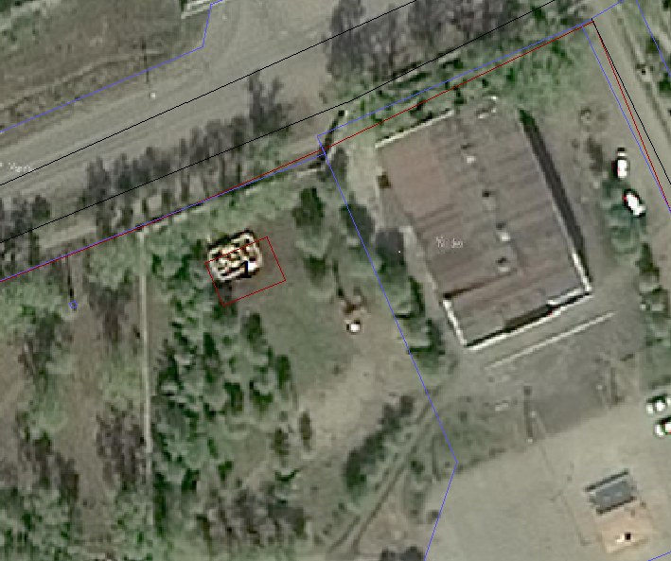

Условные обозначения:
- расположение детского игрового аттракциона

Координаты земельного участка:
№т | Х | У
1 | 886145.970 | 4234983.750
2 | 886150.520 | 4234994.890
3 | 886142.820 | 4234998.030
4 | 886138.270 | 4234986.890
5 | 886145.970 | 4234983.750

Приложение 2
к схеме

Графическая часть схемы размещения сезонных аттракционов; передвижных цирков, передвижных зоопарков и передвижных луна-парков; пунктов проката велосипедов, роликов, самокатов и другого спортивного инвентаря; спортивных и детских площадок, расположенных на территории муниципального образования «город Усть-Кут»

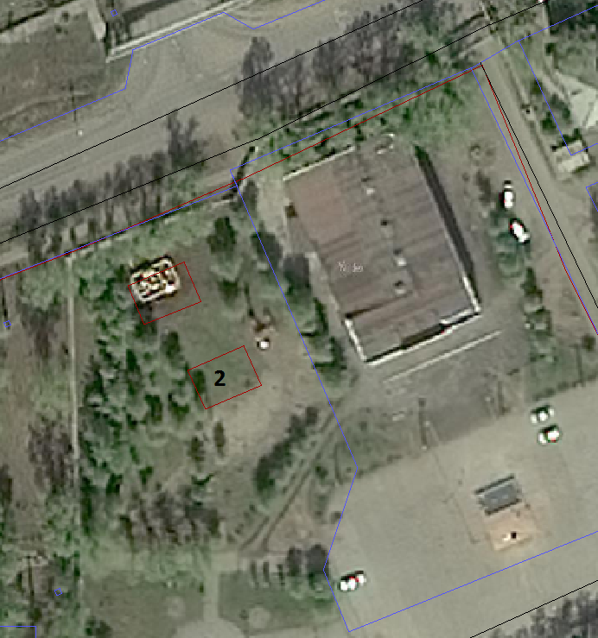

Условные обозначения:
- расположение детского игрового аттракциона

Координаты земельного участка:
№т | Х | У
1 | 886129.410 | 4234995.560
2 | 886134.060 | 4235006.600
3 | 886126.320 | 4235009.860
4 | 886121.670 | 4234998.820
5 | 886129.410 | 4234995.560

Приложение 3
к схеме

Графическая часть схемы размещения сезонных аттракционов; передвижных цирков, передвижных зоопарков и передвижных луна-парков; пунктов проката велосипедов, роликов, самокатов и другого спортивного инвентаря; спортивных и детских площадок, расположенных на территории муниципального образования «город Усть-Кут»

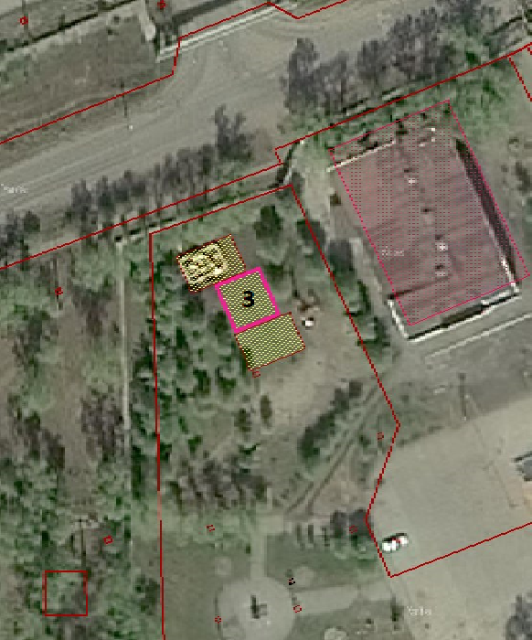

Условные обозначения:
- расположение детского игрового аттракциона

Координаты земельного участка:
№т | Х | У
1 | 886129.990 | 4234995.760
2 | 886133.670 | 4235004.480
3 | 886143.390 | 4235000.380
4 | 886139.710 | 4234991.660
5 | 886129.990 | 4234995.760

Приложение 4
к схеме

Графическая часть схемы размещения сезонных аттракционов; передвижных цирков, передвижных зоопарков и передвижных луна-парков; пунктов проката велосипедов, роликов, самокатов и другого спортивного инвентаря; спортивных и детских площадок, расположенных на территории муниципального образования «город Усть-Кут»

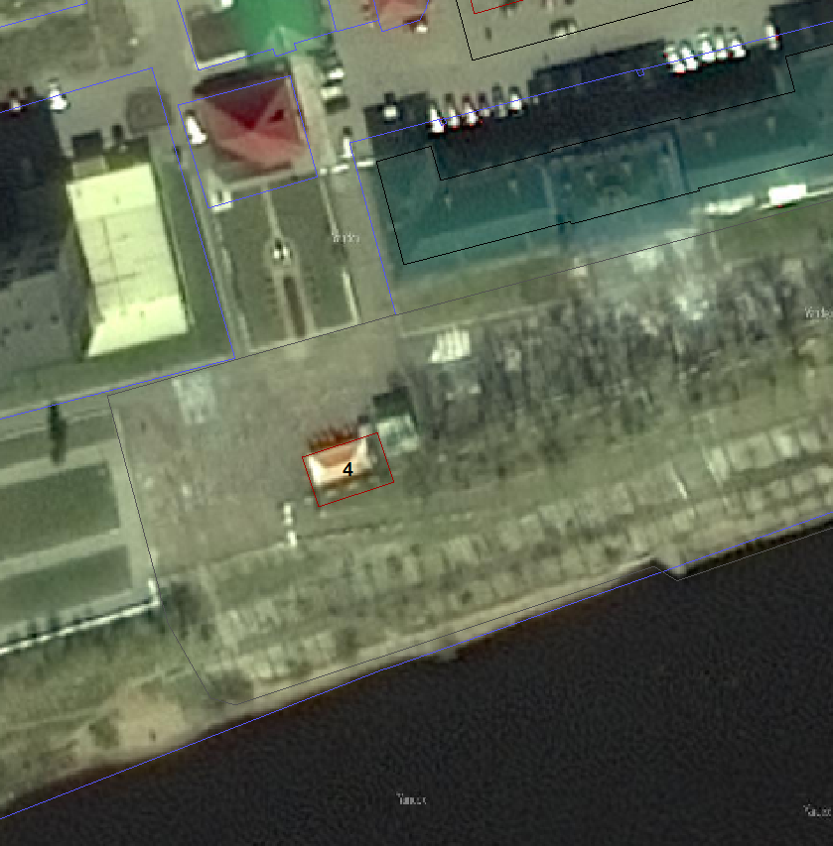

Условные обозначения:
- расположение детского игрового аттракциона

Координаты земельного участка:
№т | Х | У
1 | 884279.710 | 4232423.220
2 | 884283.780 | 4232436.010
3 | 884292.290 | 4232433.300
4 | 884288.220 | 4232420.510
5 | 884279.710 | 4232423.220

Приложение 5
к схеме

Графическая часть схемы размещения сезонных аттракционов; передвижных цирков, передвижных зоопарков и передвижных луна-парков; пунктов проката велосипедов, роликов, самокатов и другого спортивного инвентаря; спортивных и детских площадок, расположенных на территории муниципального образования «город Усть-Кут»

Условные обозначения:
- расположение детского игрового аттракциона

Координаты земельного участка:
№т | Х | У
1 | 884290.800 | 4232457.060
2 | 884286.590 | 4232443.460
3 | 884296.030 | 4232440.540
4 | 884300.220 | 4232454.090
5 | 884290.800 | 4232457.060

Приложение 6
к схеме

Графическая часть схемы размещения сезонных аттракционов; передвижных цирков, передвижных зоопарков и передвижных луна-парков; пунктов проката велосипедов, роликов, самокатов и другого спортивного инвентаря; спортивных и детских площадок, расположенных на территории муниципального образования «город Усть-Кут»

Условные обозначения:
- расположение детского игрового аттракциона

Координаты земельного участка:
№т | Х | У
1 | 884294.990 | 4232470.600
2 | 884290.800 | 4232457.060
3 | 884300.220 | 4232454.090
4 | 884304.420 | 4232467.650
5 | 884294.990 | 4232470.600

Приложение 7
к схеме

Графическая часть схемы размещения сезонных аттракционов; передвижных цирков, передвижных зоопарков и передвижных луна-парков; пунктов проката велосипедов, роликов, самокатов и другого спортивного инвентаря; спортивных и детских площадок, расположенных на территории муниципального образования «город Усть-Кут»

Условные обозначения:
- расположение детского игрового аттракциона

Координаты земельного участка:
№т | Х | У
1 | 884299.180 | 4232484.130
2 | 884294.990 | 4232470.600
3 | 884304.420 | 4232467.650
4 | 884308.600 | 4232481.170
5 | 884299.180 | 4232484.130

Приложение 8
к схеме

Графическая часть схемы размещения сезонных аттракционов; передвижных цирков, передвижных зоопарков и передвижных луна-парков; пунктов проката велосипедов, роликов, самокатов и другого спортивного инвентаря; спортивных и детских площадок, расположенных на территории муниципального образования «город Усть-Кут»

Условные обозначения:
- расположение детского игрового аттракциона

Координаты земельного участка:
№т | Х | У
1 | 884303.350 | 4232497.620
2 | 884299.180 | 4232484.130
3 | 884308.600 | 4232481.170
4 | 884312.780 | 4232494.670
5 | 884303.350 | 4232497.620

Приложение 9
к схеме

Графическая часть схемы размещения сезонных аттракционов; передвижных цирков, передвижных зоопарков и передвижных луна-парков; пунктов проката велосипедов, роликов, самокатов и другого спортивного инвентаря; спортивных и детских площадок, расположенных на территории муниципального образования «город Усть-Кут»

Условные обозначения:
- расположение детского игрового аттракциона

Координаты земельного участка:
№т | Х | У
1 | 884303.350 | 4232497.620
2 | 884307.510 | 4232511.060
3 | 884316.950 | 4232508.140
4 | 884312.780 | 4232494.670
5 | 884303.350 | 4232497.620

